4 практика

Жаманбаев Аблай ИС 212\1

Создаем меню-иконку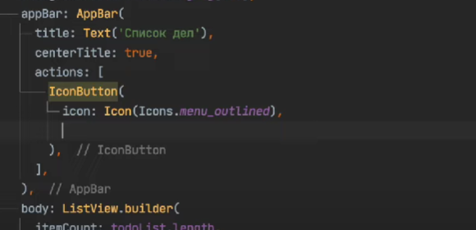

Добавляем выезжающее меню со стандартным дизайном через метод push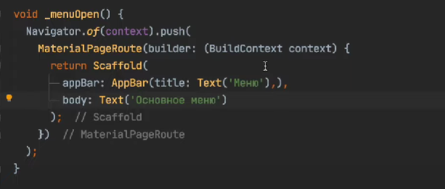

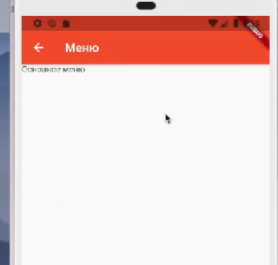

мы можем также все что написали поместить в body и все будет отображаться точно так же 